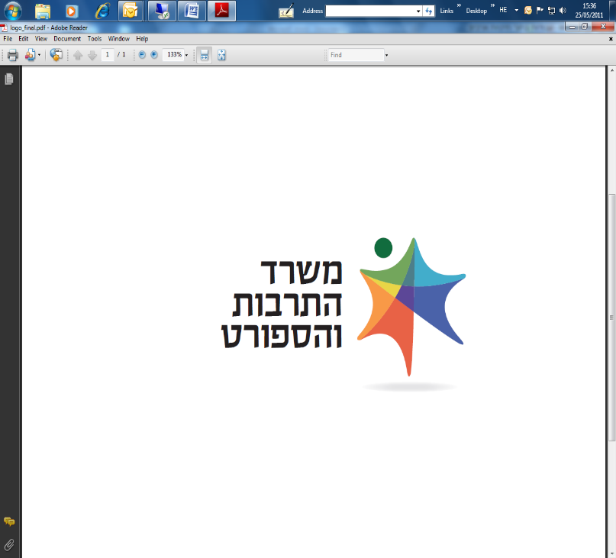
מכרז פומבי מס' 32/2022 – בתים ליצירה מוסיקלית בחברה הערבית, הדרוזית והצ'רקסית
מינהל התרבות במשרד התרבות והספורט, כחלק מיישום החלטת הממשלה בעניין תכנית החומש לחברה הערבית "תאקדום 550" והחלטות מממשלה 716, 717 ו-1279, פונה בזאת לקבלת הצעות להקמת בתים ליצירה מוסיקלית בחברה הערבית, הדרוזית והצ'רקסית, וזאת בהיקף ובגבולות אחריות ובהתאם לתנאים, לדרישות ולהוראות המפורטות במסמכי המכרז ונספחיו, המפורסמים באתר המשרד.
תקופת ההתקשרות:
  - עבור בתים ליצירה מוסיקלית לחברה הערבית: שנתיים מיום חתימת הצדדים על החוזה (להלן: תקופת ההתקשרות). המשרד רשאי, על פי שיקול דעתו הבלעדי, להאריך את תקופת ההתקשרות ב־3 תקופות נוספות בנות שנה כל אחת לשם ביצוע הפרויקט בשנים העוקבות.
  - עבור בית ליצירה מוסיקלית לחברה הדרוזית וצ'רקסית: שנתיים מיום חתימת הצדדים על החוזה.
  - ההתקשרות כולה כפופה לאישור ועדת המכרזים המשרדית, אישור תקציב המדינה מידי שנה וקיום תקציב בפועל.
תנאי הסף המנהליים (סעיף 5.1 במכרז):
  - המציע הוא רשות מוניציפלית או עמותה או חברה לתועלת הציבור (חל"צ).
  - יתר תנאי הסף המנהליים מפורטים בסעיף 5.1 במכרז.
תנאי סף מקצועיים (סעיף 5.2 במכרז):
  - תנאי סף למציע: המציע קיים פעילות תרבות ערבית בהיקף שנתי שלא יפחת מ-100,000 ₪ (כולל מע"מ) בלפחות שתים מהשנים 2019, 2020 ו־2021 (לעניין זה "פעילות תרבות ערבית" – פעילות תרבות מבין תחומי התרבות המוכרים במנהל התרבות, המוגדרים בסעיף ‎2.11 למכרז, אשר מופנית לחברה הערבית ומבוצעת על ידי אמנים ערבים).
  - תנאי סף למנהל האמנותי המוצע: על המנהל האמנותי המוצע להיות בעל השכלה וניסיון כדלהלן:
  - בעל השכלה אקדמאית או בעל תעודה ממוסד נתמך על ידי משרד התרבות באחד מתחומי המוסיקה (חקר, יצירה, נגינה וכו'); או, לחלופין: בעל ניסיון של חמש שנים לפחות בתחום המוסיקה (חקר, יצירה, ביצוע ו/או ניהול).
  - דובר השפה הערבית כשפת אם או ברמת שפת אם.
הגשת הצעות: הצעות למכרז יוגשו לתיבת המכרזים הממוקמת במשרד, רחוב קלרמון גאנו 3, ירושלים, בניין ג', קומה שלישית, ליד חדר 302. את ההצעות יש להגיש עד ליום ד' 29/03/2023 בשעה 12:00.
שאלות הבהרה בעניין המכרז יש להפנות באמצעות הדוא"ל: Ronitaf@most.gov.il עד ליום ב' 13/03/2023 בשעה 15:00. (שאלות שיופנו בעל פה או בטלפון לא יענו ולא יחייבו את המזמין), והכל בהתאם להוראות הקבועות בסעיף 9 למסמכי המכרז.
נוסח מלא ומחייב של המכרז מתפרסם באתר המשרד בכתובת: www.mcs.gov.il תחת הלשונית "פרסומים"
בכל מקרה של סתירה בין מודעה זו למסמכי המכרז המלאים שבאתר, יגברו הוראות מסמכי המכרז המלאים.

המודעה פונה לנשים וגברים כאחד.

